LDA的参数估计

方法一：Gibbs采样
摘自：https://clyyuanzi.gitbooks.io/julymlnotes/content/lda.html
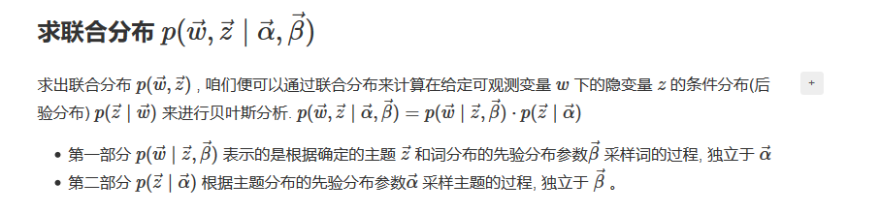
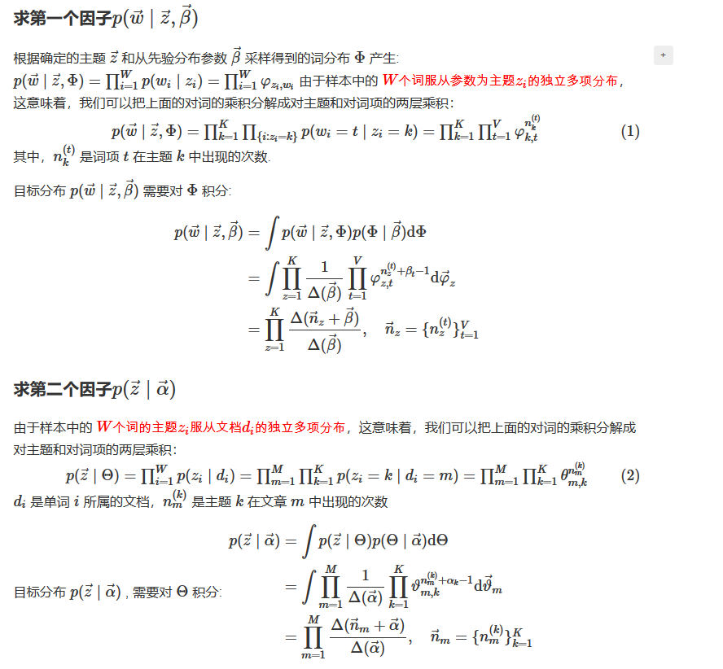
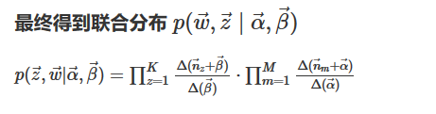
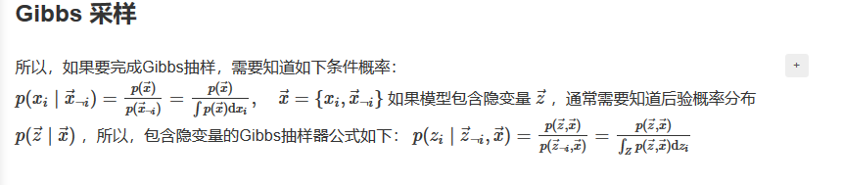
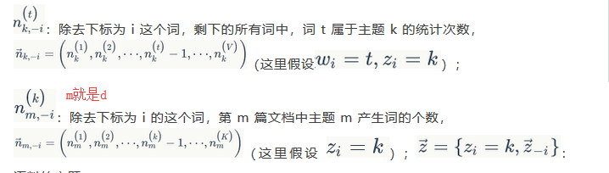
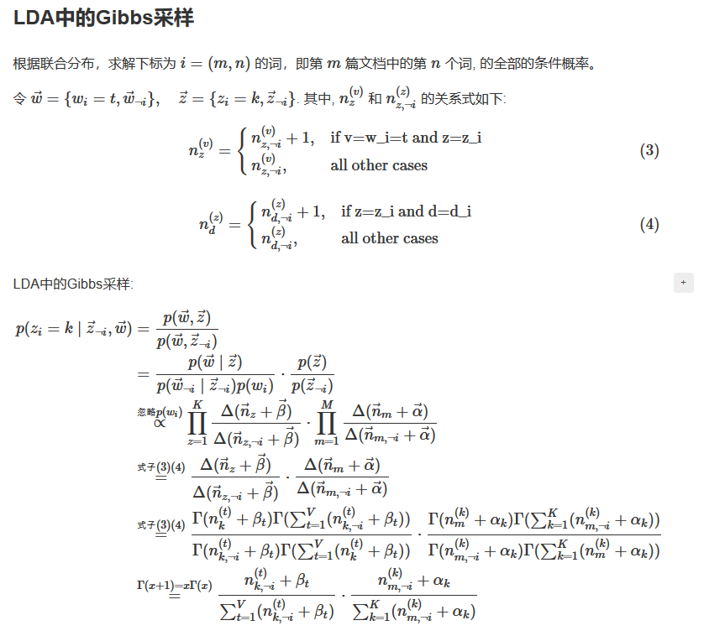

方法二：EM+变分推断
关于EM和变分推断的原理和公式可以参看《EM算法.doc》、《note_EM.doc》和徐亦达关于变分推断的视频及《徐亦达variational inference basics课程PPT》，这里先简单介绍如何将EM和变分推断运用到LDA中
以下内容摘自：http://xtf615.com/2018/08/13/LDA/

变分推断EM算法希望通过“变分推断(Variational Inference)”和EM算法来得到LDA模型的文档主题分布和主题词分布。
首先来看EM算法在这里的使用，我们的模型里面有隐藏变量θ,β,z，模型的参数是α,η。为了求出模型参数和对应的隐藏变量分布，EM算法需要在E步先求出隐藏变量θ,β,z的基于条件概率分布的期望，接着在M步极大化这个期望，得到更新的后验模型参数α,η。
问题是在EM算法的E步，由于θ,β,z的耦合，我们难以求出隐藏变量θ,β,z的条件概率分布，也难以求出对应的期望，需要“变分推断“来帮忙，这里所谓的变分推断，也就是在隐藏变量存在耦合的情况下，我们通过变分假设，即假设所有的隐藏变量都是通过各自的独立分布形成的，这样就去掉了隐藏变量之间的耦合关系。我们用各个独立分布形成的变分分布来模拟近似隐藏变量的条件分布，这样就可以顺利的使用EM算法了。
当进行若干轮的E步和M步的迭代更新之后，我们可以得到合适的近似隐藏变量分布θ,β,z和模型参数α,η，进就能够轻易得到我们需要的LDA文档主题分布和主题词汇分布。
要使用EM算法，我们需要求出隐藏变量的条件概率分布如下：
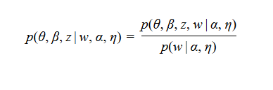
前面讲到由于θ,β,z之间的耦合，这个条件概率是没法直接求的，但是如果不求它就不能用EM算法了。我们引入变分推断，具体就是引入基于mean field assumption的变分推断，这个推断假设所有的隐藏变量都是通过各自的独立分布形成的，如下图所示：
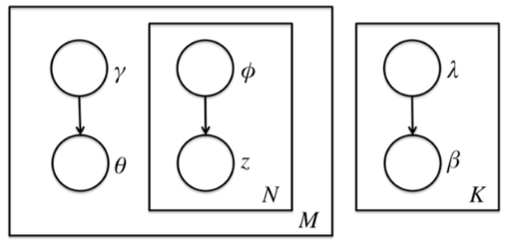
我们假设隐藏变量θ是由独立分布γ形成的，隐藏变量z是由独立分布ϕ形成的，隐藏变量β是由独立分布λ形成的。这样我们得到了三个隐藏变量联合的变分分布Q为：
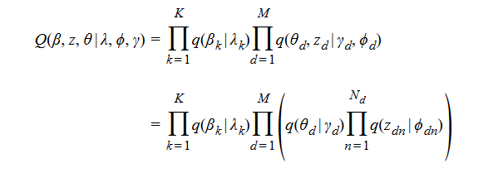

以下为个人补充（部分截图摘自徐亦达老师网络课程PPT）：
我们再用变分分布Q(β,z,θ|λ,Φ,γ)代替我们在E步中不好求的隐变量的后验分布，但这里的变分参数也是未知的，却可以通过变分推断的方法推导出来。
变分推断的基本思想：
既然我们要用q(z)去替代q(z|x)，那么需要q(z)和q(z|x)之间的KL散度最小。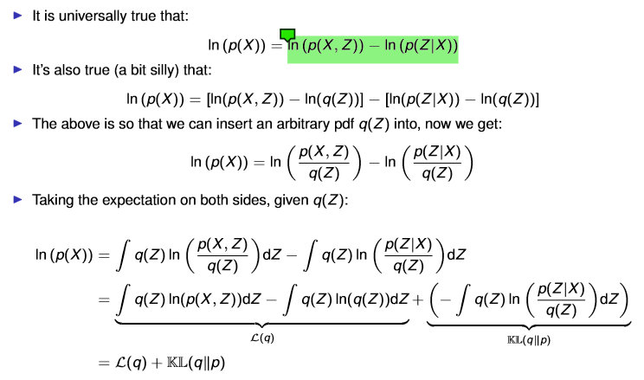
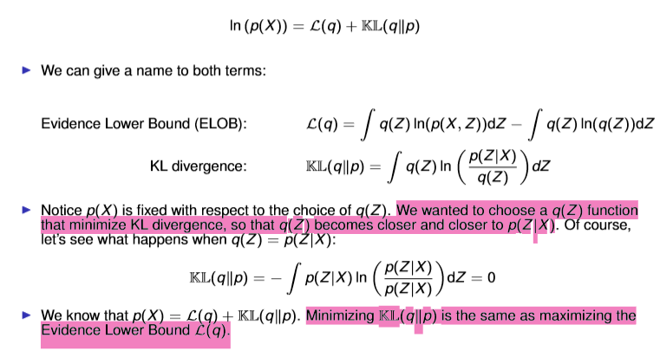
因此，最小化q和p的KL散度问题转换成了最大化ELOB的问题，因为ELOB是个多变量的函数，我们可以通过坐标上升法（coordinate ascent）最大化此下界。
单篇文章的变分参数（未平滑）的变分推断算法如下（摘自《Latent Dirichlet Allocation》）：
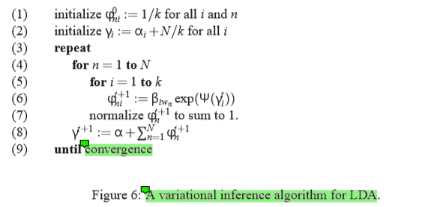
其中每次Φ和γ的迭代公式可以参考论文《Latent Dirichlet Allocation》--David M. Blei或者徐亦达Variational Inference的视频及配套 《徐亦达variational inference basics课程PPT》 。但两者在Φ的迭代公式上有所区别。原因在于论文《Latent Dirichlet Allocation》中先假设了β是待估计的固定量，不服从Dirichlet先验分布，在最开始的推断中也是基于这一假设的，而在后面讨论smoothing时，才把β当作服从Dirichlet Distribution的变量。

整个LDA的变分EM算法如下：
输入：主题数K,M个文档与对应的词。
1） 初始化α,η向量。
2）开始EM算法迭代循环直到收敛。
a) 初始化所有的ϕ,γ,λ，进行LDA的E步迭代循环,直到λ,ϕ,γ收敛。
(i) for d from 1 to M:
for n from 1 to Nd:
for k from 1 to K:
更新ϕnk
标准化ϕnk使该向量各项的和为1。
更新γk
(ii) for k from 1 to K:
for i from 1 to V:
更新λki
(iii)如果ϕ,γ,λ均已收敛，则跳出a)步，否则回到(i)步。
b) 进行LDA的M步迭代循环， 直到α,η收敛。
(i) 用牛顿法迭代更新α,η直到收敛。
c) 如果所有的参数均收敛，则算法结束，否则回到第2)步。
算法结束后，我们可以得到模型的后验参数α,η以及我们需要的近似模型主题词汇分布λ, 以及近似训练文档主题分布γ。

总结：
注意变分推断和EM的区别，因为两者都涉及到了ln(p(X)) = L(q) + KL(q||p)。
EM算法在进行非梯度优化（可以看作是一种坐标上升法），需要找到一个在θt处与对数边际似然ln(p(X))相等的下界，然后迭代更新最大化似然期望。由上等式可知，L(q)就是对数边际似然的下界，且当q(z)=p(z | x ,θt )时，下界与对数边际似然在θt处相等。关于EM更详细的推导和原理参考《note_EM》。
变分推断的意义在于，如果后验分布p(z | x ,θt )不好求，那么我们可以运用平均场理论用变分分布q( z |λ)来替代后验分布，当然要令他们之间的KL最小化，由上式可知最小化KL(q||p)等价于最大化L(q)，变分推断实际上采用的也是坐标上升法来不断更新λ的参数使似然In[L(q)]最大化。

